Rezolvarea subiectelor la BAZE DE DATE – ATESTAT 2013
Sunt 25 de subiecte . Fiece subiect se rezolva in final cu o interogare – querry. Veti gasi pe calculatoare SQL YOG, server Apache , server MySQL .
Denumirea pt tabele si pt campuri e data in cerinta subiectului pe care il veti extrage .
Mai jos vi se arata cum sa faceti baza de date si tabela asociata . De asemeni vi se arata cum sa realizati interogari . Modelele date se pot extrapola asupra celorlalte subiecte.
Software necesar (opensource)– se ruleaza WINLAMP mini si apoi din WINLAMP FULL , aplicatiile mysql si SqlYog.

SUBIECTUL NR. 1

Un medic de familie doreşte să aibă o evidenţă a tuturor consultaţiilor efectuate şi a medicamentelor prescrise. La fiecare consultaţie medicul transcrie anumite observaţii. Tot aici se prescriu în anumite cantităţi, medicamente aflate într-un catalog la un anumit preţ. El trebuie să raporteze periodic ce medicamente a prescris, care dintre acestea sunt compensate şi cu ce procent.
Cerinţă:
4) Să se afişeze medicamentele cu preţul mai mic decat 100.
Veti avea serverul MySql pornit .
COMENZILE MYSQL SE SCRIU DOAR CU LITERE MARI .Aplicatia SQLYOG – cu shortcut-ul pe DESKTOP va facilita rularea comenzilor SQL , inclusiv a interogarilor.
Lansati SQLYOG .

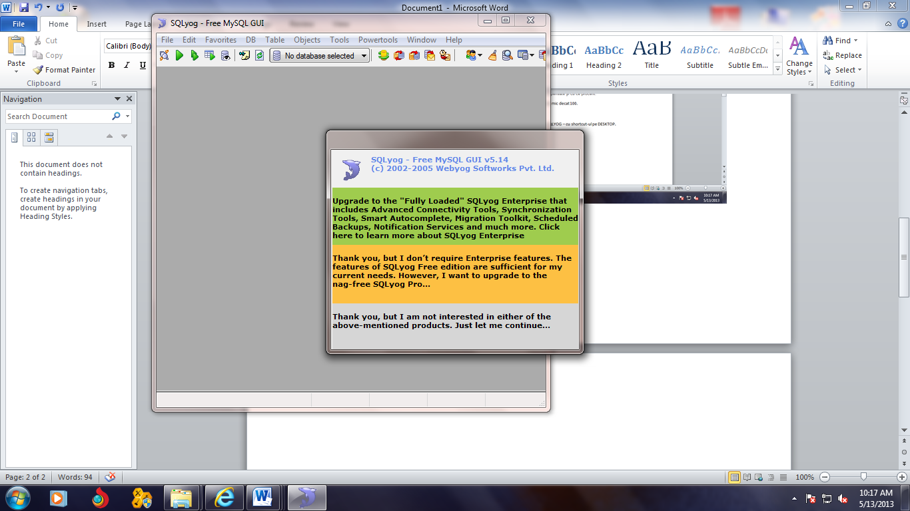
Alegeti aceasta optiune si apoi dati CONNECT!
Alegeti ultima optiune .

Tot cu optiunea THANK YOU se paraseste aplicatia .
In meniul DB alegeti CREATE DATABASE si denumiti baza de date , apoi alegeti tot din meniul DB optiunea CREATE TABLE si denumiti tabelul.

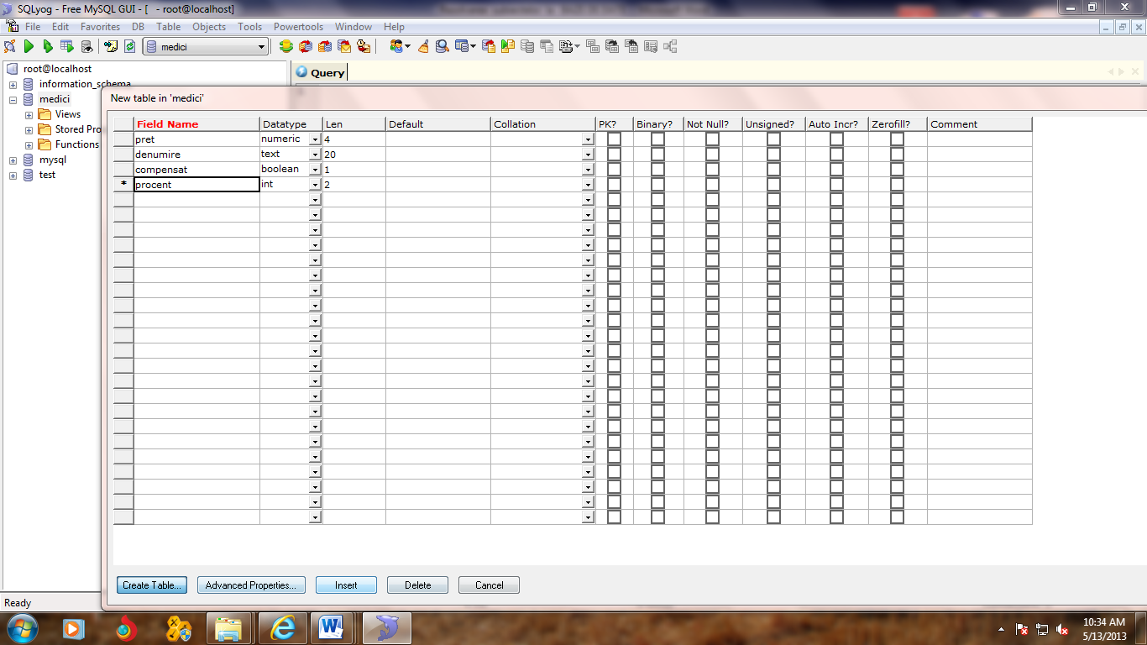
Nu uitati sa dati Create Table ! dati nume la tabel.
TIPURILE DE DATE recomandate pt rezolvare – INT, BOOLEAN, VARCHAR , NUMERIC .
PT PROCENTE folosim numere intregi sau reale!
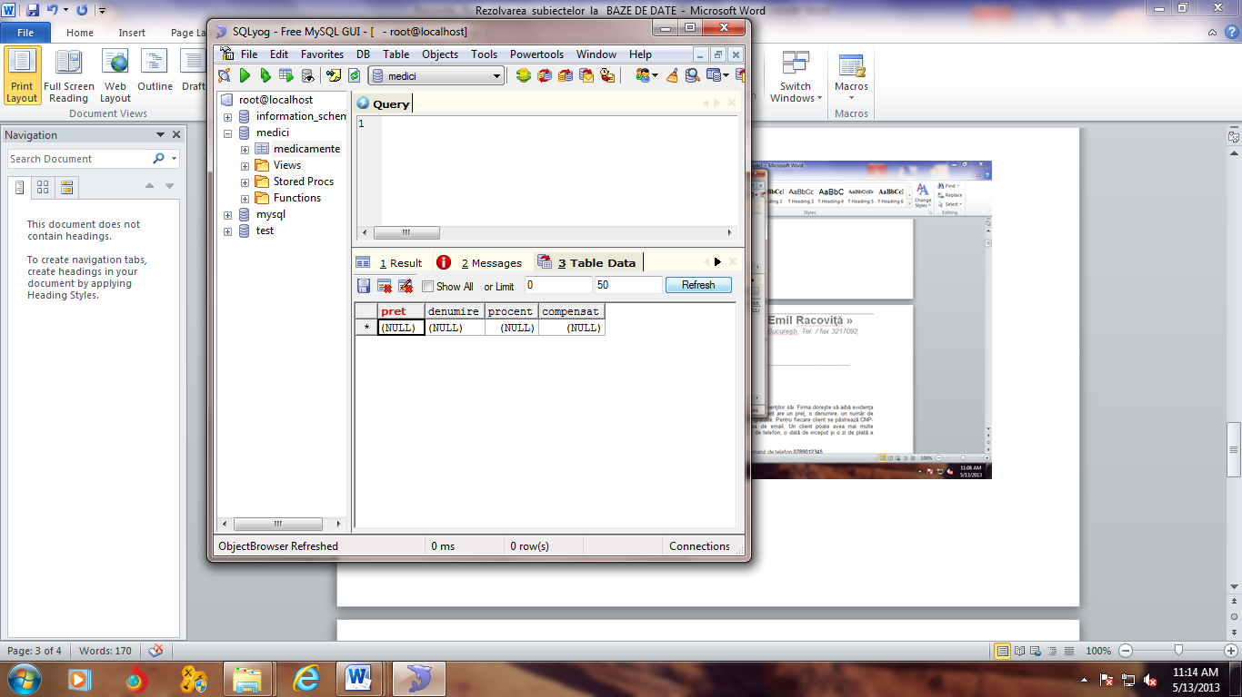
Alegeti dupa cum se vede mai sus optiunea TABLE DATA .

Dati Save dupa ce introducetio date noi. Cu refresh se pot vedea modificarile.
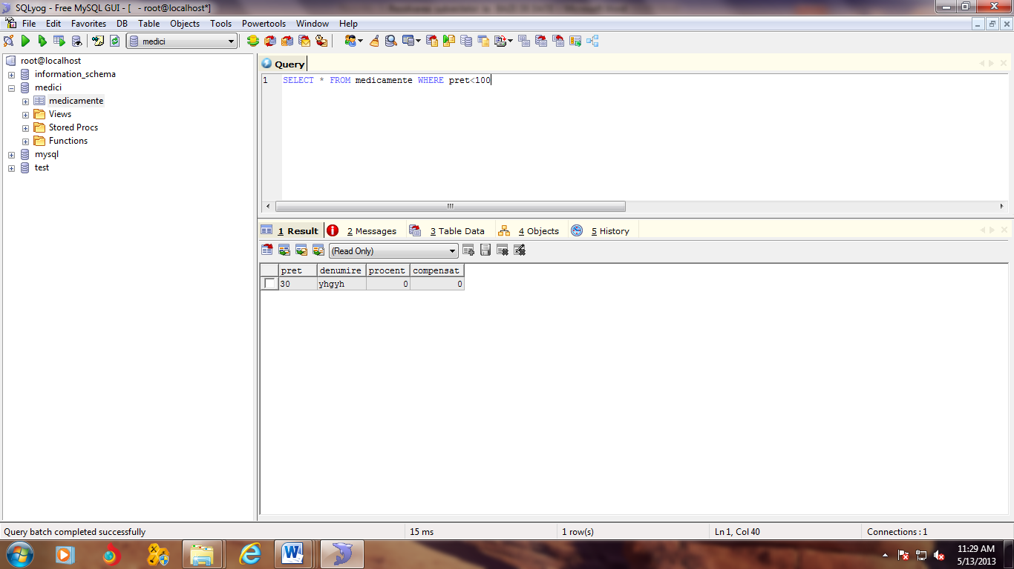
Cu butonul verde tipic pt playere se poate rula interogarea
In meniul Edit se allege optiunea Querry , apoi Execute Querry .
Dati apoi Table Data

SUBIECTUL NR. 2

O firmă de telefonie oferă diferite tipuri de abonamente clienţilor săi. Firma doreşte să aibă evidenţa acestora şi a abonamentelor lor. Fiecare tip de abonament are un preţ, o denumire, un număr de minute incluse în abonament şi un număr de minute gratuite. Pentru fiecare client se păstrează CNP-ul, numele, prenumele, adresa şi eventual, adresa de email. Un client poate avea mai multe abonamente, fiecare dintre acestea având un numar de telefon, o dată de inceput şi o zi de plată a abonamentului.
Cerinţă:
4) Să se şteargă abonamentul clientului cu numarul de telefon 0789012345.

Baza de date se realizeaza la fel si tabelul corespunzator – meniul DB !
Interogarea pe care o veti executa va fi :
DELETE FROM cartedetelefon numar WHERE numar=’0789012345’
Dati apoi Table Data

SUBIECTUL NR. 3

O firmă cu mai multe departamente pregăteşte în sediul fiecărui departament o sărbătoare a pomului de Craciun dedicată copiilor angajaţilor firmei. Astfel e necesară o evidenţă a angajaţilor din departamente şi a copiilor acestora. Pentru fiecare departament este menţionată denumirea şi adresa departamentului, iar pentru copii este important de ştiut care sunt băieţi şi care sunt fete, precum şi vârsta fiecăruia.
Observaţie: Dacă un copil are ambii părinţi angajaţi la firmă, este înregistrat ca părinte unul singur dintre aceştia.
Cerinţă:
4) Să se afişeze angajatii care au funcţia “economist”
R:
SELECT * FROM angajati WHERE functia=’economist’
Dati apoi Table Data

SUBIECTUL NR. 4

Se doreşte o evidenţă a calculatoarelor şi a componentelor de calculatoare existente în liceu. Fiecare calculator are un număr de inventar şi, adiţional, o etichetă cu o denumire internă stabilită de administrator. Componentele de calculatoare pot să facă parte din calculatoare sau pot fi păstrate separat, pentru schimbarea unor componente defecte. Orice componentă are o serie şi o dată de fabricaţie, starea componentei la ultima verificare fiind consemnată prin ”funcţional“ sau ”defect“. În inventarul şcolii, fiecare calculator are asociată o listă a componentelor ce intră în alcătuirea acestuia.
Cerinţe:
4) Să se treacă în starea ’defect’ componenta cu seria 123321006SD.

R:
Facem baza de date si tabela calculatoare.
Interogarea pe care o vom rula cu butonul verde este :
UPDATE calculatoare SET stare='defect' WHERE seria=’123321006SD’
Dati apoi Table Data

SUBIECTUL NR. 5

Se doreşte o evidenţă a calculatoarelor din liceu şi a locurilor (sălilor) unde sunt acestea amplasate pe parcursul anilor. Fiecare calculator are un număr de inventar şi, adiţional, o etichetă cu o denumire internă stabilită de administrator. Diferitele locuri din liceu unde se află calculatoarele se identifică printr-un număr de ordine şi o denumire sugestivă. La orice mutare a unui calculator dintr-un loc în

altul, este consemnată data la care încetează vechiul amplasament şi data la care începe noul amplasament al calculatorului respectiv.
Cerinţă:
4) Să se afişeze numărul calculatoarelor pentru care eticheta incepe cu ’HP0’;
Interogarea pt tabela calculatoare este mai jos .

SELECT COUNT(*) FROM calculatoare WHERE eticheta BETWEEN 'HP0' and 'HP09'
Dati apoi Table Data

SUBIECTUL NR. 6

La un supermarket se vând diverse produse care se găsesc în stoc. Se doreşte să se ţină evidenţa în fiecare moment a stocurilor disponibile, precum şi a vânzărilor efectuate. Fiecare produs are un cod de bare, comun pentru toate obiectele de acelaşi tip. La cumpărarea produselor se emite un bon de casă care are un număr şi o dată. Pe un bon se găsesc mai multe produse, pentru fiecare specificându-se cantitatea cumpărată.
Cerinţă:
4) Să se micşoreze cu 10 cantitatea din stoc pentru produsul cu codul 102583

Facem baza de date si tabela stocuri.
Interogarea pe care o vom rula cu butonul verde este :
UPDATE stocuri SET cantitate=cantitate-10 WHERE codul=’ 102583’
Dati apoi Table Data

SUBIECTUL NR. 7

Studenţii unor facultăţi sunt repartizaţi să facă practică la anumite firme, fiecare dintre aceştia obţinând un calificativ pentru perioada respectivă. La rectorat se doreşte să existe o evidenţă a firmelor unde au făcut această practică şi calificativele obţinute. Pentru fiecare student se cunosc CNP, numele şi prenumele, facultatea. Un anumit student poate să facă practică de mai multe ori la aceeaşi firmă dar în ani diferiţi. Pentru fiecare perioadă de practică este necesar să se cunoască anul în care a fost studentul şi calificativul obţinut. Se consideră că nu există niciun student înscris simultan la două facultăţi.
Cerinţă:
4) Să se afişeze câţi studenţi de anul 1 au făcut practică.
Interogarea pt tabela studenti este mai jos .

SELECT COUNT(*) FROM studenti WHERE practica=’TRUE’ AND ANUL=1
Restul subiectelor sunt asemanatoare .

OBSERVATIE - clauza FROM se aplica tabelei , cea WHERE se aplica la campuri .

